函证系统主页无法打开问题

遇到http://223.70.156.206:28110/login打不开的情况大家可以参照下面方式处理一下：
1、请先在谷歌浏览器（或火狐浏览器）复制这个链接到地址栏：
https://cdn.bootcss.com/element-ui/2.12.0/theme-chalk/index.css回车；
2、根据提示再添加例外就行了；不行就再刷新一下。
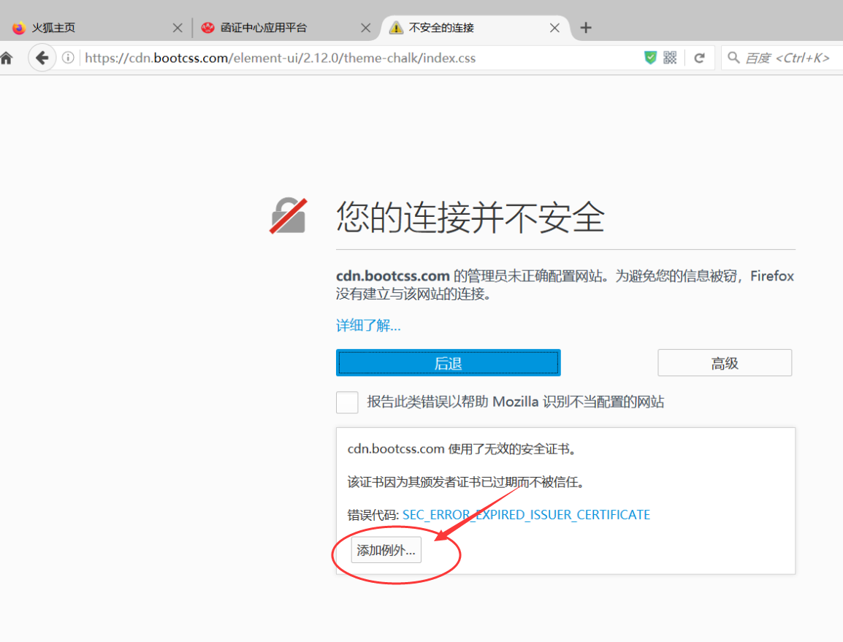
3、然后再去打开http://223.70.156.206:28110/login

4、一般设置一次就行了，如果重装浏览器或换用浏览器才需要重新添加例外，这是浏览器的安全设置引起的，不添加例外就会被拦截。

